Пути формирования читательской грамотности на уроках русского языка и литературы.
Лапшина И.А., учитель русского языка и литературы
МОУ «Турочакская СОШ им Я.И. Баляева»
Приоритетной целью образования в современной школе является развитие личности, готовой к взаимодействию с окружающим миром, к самообразованию и саморазвитию.
Такое развитие личности обучающегося предъявляет особые требования к образованию. В соответствии с ними к содержанию и планируемым результатам освоения учащимися ООП ОО в качестве результата рассматривается формирование у обучающихся универсальных учебных действий.
На данный момент современными критериями проверки результатов обучения учащихся являются КИМы ОГЭ и ЕГЭ. Насколько успешно ученики сдадут эти экзамены, зависит от того, сумел ли коллектив педагогов создать условия для формирования универсальных учебных действий на уроках каждому. Ведь только формирование всех УУД в комплексе позволит ребенку реализовать свои способности в полной мере.
Особое место среди метапредметных универсальных учебных действий занимает чтение и работа с информацией. Успешное обучение в начальной и основной школе невозможно без сформированности у обучающихся читательской грамотности.
Словосочетание «читательская грамотность» появилось в контексте международного тестирования в 1991 г. «Читательская грамотность — способность человека понимать и использовать письменные тексты, размышлять о них и заниматься чтением для того, чтобы достигать своих целей, расширять свои знания и возможности, участвовать в социальной жизни».
Уметь читать в широком смысле этого слова – значит «… извлечь из мёртвой буквы живой смысл, – говорил великий педагог К. Д. Ушинский. – Читать – это ещё ничего не значит, что читать и как понимать прочитанное – вот в чём главное».
В условиях введения ФГОС основного общего образования актуальность проблемы низкой читательской грамотности обучающихся также нельзя недооценивать. От того, как понимают информацию и умеют с ней работать обучающиеся, зависит формирование основ их читательской компетенции.
Опыт демонстрирует ряд проблем у современного школьника:
1. Бедный кругозор и речевое развитие
Бедный кругозор связан с бедным опытом. Тестовая система проверяет знание конкретных терминов и фактов, в значительной степени на материале из дошкольного опыта и начальной школы. Поэтому даже усердные наши ученики не в состоянии наверстать весь объем сведений (в том числе бытовых), которые обычно ребята узнают в детстве от родителей, видят во время поездок, воспринимают от ближайшего окружения. Отсутствие в речи нужного слова не дает также возможности воспринять смысл понятий, добиться ясности в учебных вопросах. Многие слова и понятия ребята слышали, но у них не возникает никакого образа предмета. Поэтому материал не воспринимается, хотя взрослому кажется, что он говорит просто и объясняет понятно. Возникает также проблема неясного, смутного, примерного понимания, абсолютно недостаточного для закрепления знаний. Трудно представить, сколько сложностей возникает перед учениками, готовящимися к ГИА, если им не ясны даже обычные разговорные слова (их приходится запоминать как термины), в этом случае не ясен для них сам предмет беседы.
2.Непонимание устной речи
Наблюдается слабая концентрация внимания, умение слушать и услышать. Эти категории связаны не только со способностями человека и его воспитанием, но с необходимостью терпеливой работы по преодолению своих границ, вслушиванию в слова совершенно другого человека.
3.Способность учиться «добывать» знания
Учащиеся заучивают часто термины и целые схемы наизусть.
Однако после урока они не в состоянии воспроизвести пройденные термины и схемы правильно. Одним словом, не умеют заучивать или не понимают, что это значит.
4. Непонимание устного вопроса
Точный смысл предложения может быть понят только при наличии у учеников навыка полного «прочитывания» слов, а не «примерного» их восприятия. Поскольку ученики плохо читают про себя многосложные слова, проглатывают окончания, то воспринимают только «образ» слова (его корень и, так сказать, контур), а не слово в его грамматической форме. Это приводит к неизбежному «додумыванию» слов, рассыпанию предложения на отдельные известные, но неправильно воспринятые единицы Смысл же предложения ускользает. С этим и связано то, что ученики хотят услышать вопрос, поскольку сами не умеют переводить текст во внутреннюю речь, и учитель делает это «за них».
5.Отсутствие навыка работы со словарём и справочной литературой.
Многие дети не понимают половины того, что читают. Именно книжная (бумажная) форма словарей при поиске слова дает возможность увлечься словарной работой.
6.Незнание типов чтения
Не сформированы различные типы чтения: просмотровый(ознакомительный), поисковый, с ориентацией на отбор нужной информации;
7. Отсутствие умения сопоставлять
Нет навыков работы с составными текстами, когда информация представлена разными по жанру фрагментами, т.е. необходимо сравнивать, сопоставлять и соединять;
8. Слабое умение анализировать
Нет привычки видеть детали; не выработано умение сформулировать и переформулировать вопрос.
В современной российской педагогике можно выделить несколько технологий, методик, направленных на формирование читательской компетентности. К ним можно отнести Стратегиальное чтение (Сметанникова Н.Н.), технологию РКМЧП, технологию продуктивного чтения (Школа 2100).
Эти технологии возникли, опираясь на исследования одних и тех же учёных-психологов, и имеют много общего. Перекликаются и приёмы, методы, стратегии работы с книгой. Их объединяет и подход к ученику как к субъекту, а не объекту образовательного процесса.
Мы видим это при сравнении технологии продуктивного чтения с традиционным уроком:
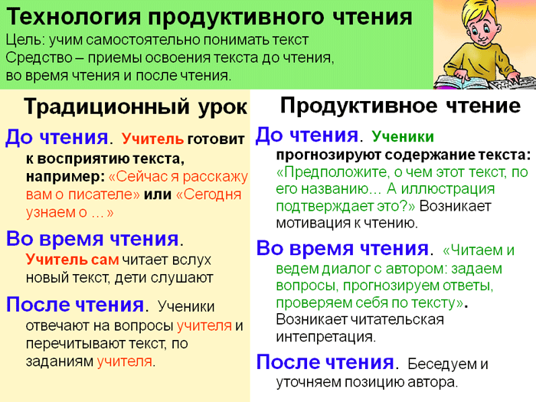
Учитель становится партнёром, наблюдателем и вдумчивым наставником, помогающим каждому ученику выстроить собственный вектор личностного развития.
Действия учеников становятся более активными, творческими и самостоятельными, а роль учителя всё более сводится к «режиссированию» этой активной, познавательной деятельности учащихся. Творчески раскрепощённые и эмоционально настроенные дети глубже чувствуют и понимают прочитанное.
Все современные технологии формирования читательской компетентности выделяют 3 этапа работы с текстом:
- Работа с текстом до чтения. (РКМЧП – стадия ВЫЗОВА)
- Работа с текстом во время чтения. РКМЧП - ОСМЫСЛЕНИЕ)
- Работа с текстом после чтения. (РКМЧП - РЕФЛЕКСИЯ. Причём хорошая рефлексия становится вызовом для дальнейшей работы)).
I этап. Работа с текстом до чтения
- Антиципация (предвосхищение, предугадывание, прогнозирование предстоящего чтения).
- Постановка целей урока с учетом общей готовности учащихся к работе.
Приёмы: прогноз по названию, прогноз по ключевым словам, мозговой штурм, ориентация предвосхищения, глоссарий, батарея вопросов…
II этап. Работа с текстом во время чтения
- Первичное чтение текста.
- Перечитывание текста.
- Анализ текста
- Беседа по содержанию текста.
- Выразительное чтение.
Приёмы: чтение с пометками (ИНСЕРТ), чтение со СТОПом, ЧТЕНИЕ- СУММИРОВАНИЕ В ПАРАХ, чтение про себя с вопросами. Комментированное чтение, диалог с автором, выделение ключевых слов, ДВОЙНОЙ ДНЕВНИК…
III этап. Работа с текстом после чтения
- Концептуальная (смысловая) беседа по тексту.
- Знакомство с писателем.
- Соотнесение видения художника с читательским представлением (работа с иллюстрациями).
- Творческие задания.
Приёмы: СИНКВЕЙН, ФИШБОН, проверочный лист, КЛАСТЕР, различные виды таблиц и графических организаторов…
Опора на технологию не означает, что уроки работы с текстом должны быть однообразны по своей структуре и организации.
Технология располагает в своём арсенале большим многообразием приёмов, которые можно варьировать, по-разному сочетать. И является открытой системой, т. е. допускает использование приёмов, стратегий, методов из других технологий.
Основная задача учителя на уроках – помочь ребенку увидеть в тексте автора: «вычитать» его отношение к героям, к ситуации; решить проблему «писатель и действительность»
И цель: вооружить ученика набором стратегий, чтобы впоследствии он мог самостоятельно продуктивно работать с текстом.
Каковы приёмы формирования читательской грамотности на уроках русского языка и литературы можно использовать? Назовём некоторые из них.
1.Приём «Верите ли вы…» может быть началом урока, связывать разрозненные факты в единую картину. Этот приём может стать нетрадиционным началом урока и в то же время способствовать вдумчивой работе с текстом, критически воспринимать информацию, делать выводы о точности и ценности информации. Учащимся предлагаются утверждения, с которыми они работают дважды: до чтения текста параграфа учебника и после знакомства с ним. Полученные результаты обсуждаются. Учащиеся, выбирая «верные утверждения » из предложенных учителем, описывают заданную тему, полагаясь на собственные знания, опыт или попросту угадывая. Независимо от того, каким способом дети выбирают утверждения, они уже настраиваются на тему, выделяют её ключевые моменты. Желание учеников убедиться в своей правоте, узнать истину заставляет их с большей заинтересованностью отнестись к изучению нового.
Используется, например, при знакомстве с причастием:
Причастие - это самостоятельная часть речи.
Причастия совмещают в себе признаки глагола и прилагательного.
Причастия бывают 1 и 2 спряжения.
Причастия бывают совершенного и несовершенного вида.
Причастия могут быть действительными и страдающими.
Действительные причастия могут иметь краткую форму.
Причастие с зависимым словом называется причастным оборотом.
2.Приём «Кластер»
Кластер является приёмом графической систематизации материала. Этот приём формирует умения выделять смысловые единицы текста и графически оформлять в определённом порядке в виде грозди, компонуя материал по категориям.
Кластер оформляется в виде грозди или модели планеты со спутниками. В центре располагается основное понятие, мысль, по сторонам обозначаются крупные смысловые единицы, соединённые с центральным понятием прямыми линиями. Это могут быть слова, словосочетания, предложения, выражающие идеи, мысли, факты, образы, ассоциации, касающиеся данной темы. И уже вокруг «спутников» центральной планеты могут находиться менее значительные смысловые единицы, более полно раскрывающие тему и расширяющие логические связи.
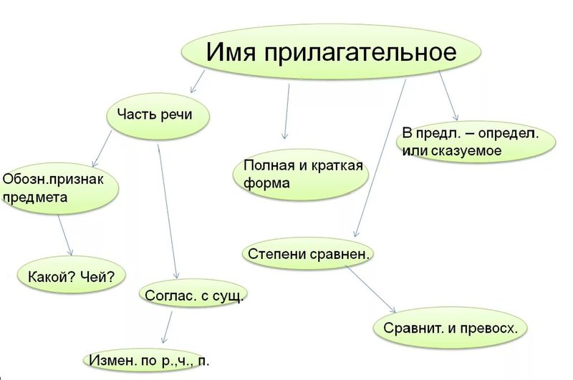

3.Приём «Тонкий и Толстый вопрос».
Это приём из технологии развития критического мышления используется для организации взаимоопроса.
Стратегия позволяет формировать:
умение формулировать вопросы;
умение соотносить понятия.
Тонкий вопрос предполагает однозначный краткий ответ.
Толстый вопрос предполагает ответ развёрнутый.
После изучения темы учащимся предлагается сформулировать по три «тонких» и три «толстых» вопроса», связанных с пройденным материалом. Затем они опрашивают друг друга, используя таблицы «толстых» и «тонких» вопросов.
Таблица «Толстых» и «Тонких» вопросов может быть использована на любой из трёх фаз урока: на стадии вызова – это вопросы до изучения темы, на стадии осмысления – способ активной фиксации вопросов по ходу чтения, слушания, при размышлении – демонстрация понимания пройденного.

Кто?
Что?
Когда?
Может…?
Будет…?
Мог ли…?
Как звать…?
Было ли…?
Согласны ли вы…?
Верно ли?
Дайте три объяснения, почему…
Объясните, почему…
Почему вы думаете…
Почему вы считаете…
В чём различие… ?
Предположите, что будет, если… ?
Что, если… ?
Может… ?
Будет… ?
Мог ли… ?
Согласны ли вы… ?
Верно ли… ?

4.Приём «Синквейн» (от англ. «путь мысли») имеет определённую схему, по которой мы раскрываем суть понятия, определения, правила.
Синквейн – это творческая работа, которая имеет короткую форму стихотворения, состоящего из пяти нерифмованных строк. Пишется оно по определённым правилам:
1 строка – одно существительное, выражающее главную тему синквейна;
2 строка – два прилагательных, выражающих главную мысль;
3 строка – три глагола, описывающие действия в рамках темы;
4 строка – фраза, несущая определённый смысл;
5 строка – заключение в форме существительного (ассоциация с первым словом).
5.Приём «Знаю, узнал, хочу узнать».
Применяется как на стадии объяснения нового материала, так и на стадии закрепления. Например, при изучении творчества А.С. Пушкина дети самостоятельно записывают в таблицу, что знали о Пушкине и его произведениях, что узнали нового, какие его стихи и что хотели бы узнать. Работа с этим приёмом чаще всего выходит за рамки одного урока. Графа «Хочу узнать» даёт повод к поиску новой информации, работе с дополнительной литературой.
6. Прием «Лови ошибку»
Заранее подготовить текст, содержащий ошибочную информацию, предлагается учащимся выявить допущенные ошибки.
Важно, чтобы задание содержало в себе ошибки 2 уровней:
А – явные, которые достаточно легко выявляются учащимися, исходя из их личного опыта и знаний;
Б - скрытые, которые можно установить, только изучив новый материал.
Учащиеся анализируют предложенный текст, пытаются выявить ошибки, аргументируют свои выводы.
Учитель предлагает изучить новый материал, после чего вернуться к тексту задания и исправить те ошибки, которые не удалось выявить в начале урока.
7. Прием «Решение творческих учебных задач»
Опираясь на сюжет изучаемого материала, учитель заранее составляет текст задачи и предлагает учащимся найти различные пути ее решения.
Условие задачи должно соответствовать следующим требованиям:
– наличие проблемы, требующей решения;
– достаточность условия;
– корректность вопроса;
– наличие противоречия (неочевидность ответа).
Учащиеся решают поставленную задачу самостоятельно или в группах, выдвигают варианты решения.
Учитель предлагает школьникам выяснить, как данная ситуация разрешилась в реальности (переход к изучению нового материала).
8. Прием «Круги на воде»
Этот прием является универсальным средством активизировать знания учащихся и их речевую активность на стадии вызова. Опорным словом к этому приему может стать изучаемое понятие, явление. Оно записывается в столбик и на каждую букву подбираются существительные (глаголы, прилагательные, устойчивые словосочетания) к изучаемой теме. По сути, это небольшое исследование, которое может начаться в классе и иметь продолжение дома.
9. Прием «Завершим схему»
Учитель предлагает учащимся завершить самостоятельно неоконченную схему.
Заполнить пробелы в схеме.
Установить и графически изобразить логические связи между звеньями схемы.
Учащиеся выполняют работу, обсуждают предложенные варианты.
10.Прием “Пресс-конференция”( )
Перед изучением учебного текста, учитель ставит задачу составить к нему список вопросов. Целесообразно оговорить минимальное их число.
Учитель заранее рассказывает ученикам, что вопросы могут быть репродуктивными, расширяющими знания или развивающими его. Репродуктивные вопросы неинтересны. Ответ на них – повторение уже известного.
Расширяющие знания вопросы позволяют узнать новое об изучаемом объекте, уточнить известное, но не претендуют на значительное усложнение знания.
Развивающие вопросы вскрывают суть, обобщают, содержат в себе исследовательское начало.
11. Прием «Учимся сообща»
Учащиеся формируют в несколько групп (4-7 человек в каждой группе).
Важно, чтобы количество образованных групп было четным.
Текст, подлежащий изучению, делится на несколько приблизительно равных по объему фрагментов. При этом следует учитывать, что количество групп должно быть в 2 раза больше, чем количество фрагментов текста.
Первая группа получает отрывок текста, читает его, выделяет главное, готовит выступление по данному фрагменту.
Вторая группа подготавливает вопросы к такому же отрывку текста.
Целесообразно заранее обговорить их количество.
Следующие 2 группы выполняют те же задания, но уже с другими фрагментами текста и т.д.
По очереди заслушивается первая группа с объяснением, вторая группа задает вопросы, затем выступают следующие группы учащихся.
Учитель подводит итоги учебной деятельности.
Подводя итог всему сказанному, хочется обратить внимание на то, что особо важно в
каждом образовательном учреждении создать систему учебно-воспитательной работы, направленной на формирование грамотного читателя как основного фактора повышения успешности каждого ученика. В первую очередь это отразится на результатах ОГЭ и ЕГЭ, потому что группы читательских умений напрямую связаны с умениями, которые должны продемонстрировать выпускники в процессе работы с контрольно-измерительными материалами.
Только систематическая работа по формированию читательской грамотности на всех ступенях обучения способна решить проблему формирования грамотного читателя. Для этого необходимо правильно выстроить весь инструментарий, распределив его по ступеням обучения, и задействовать его и в учебной и во внеучебной работе, а так же привлечь к данной проблеме родителей.
В заключении хочется отметить, что эффективность данной работы по формированию читательской грамотности прежде всего зависит от педагога, задача которого, выступая организатором учебной деятельности, стать заинтересованным и интересным соучастником этого процесса. Тогда он уверенно может сказать: «Мои ученики будут узнавать новое не только от меня; они будут открывать это новое сами» (И.Г. Песталоцци).
Просмотрите презентацию Олега Николаевича Бойцова, ведущего методиста по русскому языку и литературе, кандидата филологических наук.

